附件：
国家质量监督检验检疫总局
工业和信息化部
住房和城乡建设部
国务院国有资产监督管理委员会
文件
中华全国工商业联合会
中华全国总工会
共青团中央

国质检质联〔2010〕351号

关于开展2010年全国“质量月”活动的通知

各省、自治区、直辖市、计划单列市及新疆生产建设兵团质量技术监督局、工业和信息化主管部门、住房和城乡建设厅、国有资产监督管理委员会、工商联、总工会、团委，各直属检验检疫局，国务院有关部门，中质协，各有关联合会、协会，有关企业：
为贯彻落实中央经济工作会议、十一届全国人大三次会议精神和胡锦涛总书记、温家宝总理等党和国家领导人在省部级主要领导干部深入贯彻落实科学发展观、加快经济发展方式转变专题研讨班上的讲话精神，努力提高我国产品质量水平，经国家质量监督检验检疫总局、工业和信息化部、住房和城乡建设部、国务院国有资产监督管理委员会、中华全国工商业联合会、中华全国总工会和共青团中央研究决定，2010年9月继续在全国开展“质量月”活动。
现将有关事项通知如下：
一、指导思想
以科学发展观为统领，以品牌、标准、信誉、服务和效益为重点，围绕“质量提升”，大力实施以质取胜战略，努力营造政府重视质量、企业追求质量、社会崇尚质量、人人关注质量的良好社会氛围，全面提高全民质量意识，努力把我国产品质量提高到新水平，为加快我国经济发展方式转变，提高经济发展的质量和效益做出新贡献。
二、活动主题
抓质量水平提升 促发展方式转变
三、全国统一部署的活动
（一）着力营造“质量月”的浓厚氛围。8月31日，通过手机报等群发“质量月”宣传公益手机短信；制作、发放“质量月”宣传画、宣传手册、旗帜和徽章等宣传材料，悬挂“质量月”标语横幅，营造“质量月”活动氛围；通过媒体发布“质量月”活动的倡议书，拉开“质量月”活动序幕。
（二）举办好“质量月”现场咨询活动。9月初，各地要组织开展“质量月”现场咨询活动，制作展板、板报，发放宣传资料，受理质量投诉举报，免费为消费者进行产品检测和真假鉴定。
（三）开展丰富多彩的“质量月”活动。要围绕“质量月”活动主题，在“质量月”期间举办演讲比赛、征文比赛、书法、绘画、摄影比赛、文艺演出、专题晚会、质量大讲堂等活动；举办检测机构比武与知识竞赛，开展以食品检验为主要内容的技能比武和知识竞赛；开通“质量月”网站专栏，进行网上直播访谈，利用网络加强互动宣传。开展质量安全知识宣传进社区、进校园活动，深入群众，普及质量知识，提升质量意识和维权意识；举办“实验室开放”集中展示月活动，邀请社会各界参观实验室；会同教育部门，成立质量教育基地，组织学生参观学习，普及质量、计量、标准、认证认可、检验检测知识、食品安全和特种设备安全知识，培养学生关心质量、重视质量、身体力行。
（四）围绕“质量月”活动主题，召开各类座谈会、研讨会。各地要围绕抓质量水平提升，促发展方式转变，召开行业协会、企业厂长、经理座谈会、研讨会，探索提升质量、加强诚信、标准、品牌建设，走诚信、质量、品牌效益型的发展道路；召开质量管理现场经验交流会、质量问题分析会，查找影响企业发展的关键问题，切实帮助企业解决质量问题。
（五）组织、动员企业参与“质量月”活动。要发动企业悬挂“质量月”宣传旗帜、张贴“质量月”宣传画和标语，建设企业质量文化；促进企业采用科学的质量管理方法，全员全过程全方位地加强全面质量管理；举办全面质量管理小组活动成果发布活动；开展质量隐患排查和整改、技术革新活动；组织企业开展以“查质量意识，查质量水平，查保证体系，查标准执行情况，查计量检测保证，查现场管理，查质量损失和访问用户”为主要内容的“七查一访”活动，通过采用电话交流、发放征求意见函、网上收集信息、开展用户满意度测评、现场走访顾客等方式跟踪顾客对产品、服务的满意程度，不断提高企业产品质量和服务质量水平。
（六）广泛发动企业职工参与“质量月”活动。广泛发动职工提高质量安全意识，学习质量安全知识，掌握质量应用技术，提升质量品牌效益。组织企业在“质量月”期间开展全面质量管理小组活动，开展提合理化建议、群众性质量改进和质量攻关活动，以及岗位练兵、技术大比武、质量知识和技能竞赛活动，动员引导广大青年职工积极参与“青工技能振兴计划”、“青年创新创效”等活动。开展争创“青年文明号”活动，动员引导广大青年职工争当“青年岗位能手”。在职工中组织开展“读一本质量知识书、开一次QC小组成果发布会、提一条合理化建议、分析一次质量事故案例、举办一次质量培训”活动，进一步调动广大职工参与管理、改进质量的积极性。
（七）动员组织协会、学会开展质量培训教育和先进质量方法推广活动。积极组织社会各方面力量，特别是注重发挥协会、学会等中介组织在推广先进质量方法等方面的优势和作用，广泛开展质量法制、质量管理、标准、计量、认证、食品安全、特种设备安全、检测技术等知识的教育培训，提高企业的质量法制意识和质量管理水平。
（八）开展百名质量管理专家、百名质量工程师“企业行”活动。组织百名质量管理专家、百名质量工程师深入企业一线，开展咨询、诊断，对企业管理人员进行培训，推广先进的质量管理方法，帮助企业解决突出质量问题，为企业提升质量、增加效益做贡献。各地可结合质量专业职业资格考试制度建立十周年，对工作成绩突出的质量工程师进行表彰。
（九）工信部、国家质检总局会同有关部门，组织举办“中国工业产品质量信誉论坛”；中国质量检验协会继续组织开展“企业质量诚信倡议”活动，向社会发布和宣传重点工业产品的企业自我声明和倡议，促进企业自主承诺质量责任，引导企业增强质量诚信意识，推动提高我国工业产品质量信誉水平。
（十）国务院国资委、国家质检总局联合组织部分中央企业开展“质量·品牌·责任”系列宣传活动。国务院国资委、国家质检总局联合选择一批重质量、创品牌、讲责任、守诚信的中央企业，举办“质量·品牌，责任”系列在线访谈，利用经济日报《质量看台》开设“质量，品牌·责任”专版，组织中央主流媒体记者走进企业采访报道。
（十一）国家质检总局、工信部、中国质量协会组织举办以“讲究方法、扎实有效”为主题的全国第三十二次质量管理小组代表会议和各级QC小组成果发布会。进一步调动广大职工创新增效、改进质量、提高技能的积极性。
（十二）加强重点领域工程质量监管。积极推进工程质量法规制度建设和队伍建设，强化以保障性住房、地震灾区恢复重建工程等为重点的民生工程质量监管，促进我国工程质量水平的稳步提升。
（十三）推动铁路、交通、民航、商业、物流、仓储、邮政、旅游、医疗卫生、房地产、金融、保险、信息和计算机服务、咨询等传统和新兴服务业开展服务标准化与认证认可工作，制定并贯彻相关服务标准，提高服务质量和水平。
四、要求
（一）除全国统一部署的活动外，各地区、各行业及广大企业可根据实际情况开展富有特色的活动。
（二）各地主办部门要密切配合，周密策划，形成合力。要结合实际，积极创新“质量月”活动的内容、形式，增强“质量月”活动在全社会的影响力，打造出“质量月”活动的品牌。要加强区域间的交流互动，共同组织跨区的“质量月”活动，形成“质量月”活动的合力。
（三）各地要充分发挥企业开展“质量月”活动主体作用，动员全社会积极参与。各地区、各行业主管部门要广泛动员企业围绕“质量月”主题，组织开展丰富多彩的活动。要突出民生主题，重点解决老百姓关心的和消费者反映强烈的质量问题，要通过现场咨询、热线电话等方式增强与消费者的互动，不断扩大社会参与程度，扩大“质量月”的影响力。
（四）要加强“质量月”期间各项活动的宣传和报道。充分发挥电视、广播、报刊、网络等各种媒体的宣传和导向作用，积极组织多层次、立体化、系列化的宣传活动、普及质量知识和质量法律法规，增强企业主体意识和消费者质量维权意识。努力在全社会形成关心质量、重视质量、创造质量、享受质量的良好氛围。
（五）各地主办部门要加强对“质量月”活动的督促检查。各地要明确“质量月”各项活动的分工和责任，把各项工作落到实处。各主办单位要加强协作指导，加大对“质量月”活动开展情况的检查和督促，避免“质量月”活动走过场。
五、其他事项
（一）各地、各行业开展“质量月”活动的情况要及时总结上报。“质量月”期间，总局将在门户网站上宣传各地、各行业开展“质量月”活动的情况（电子信箱：qualitymonth@aqsiq．gov．cn）。
（二）在全国“质量月”活动结束后，将对”质量月”活动组织好、成效显著、总结及时的单位予以表扬。

附件：2010年全国“质量月”活动宣传口号


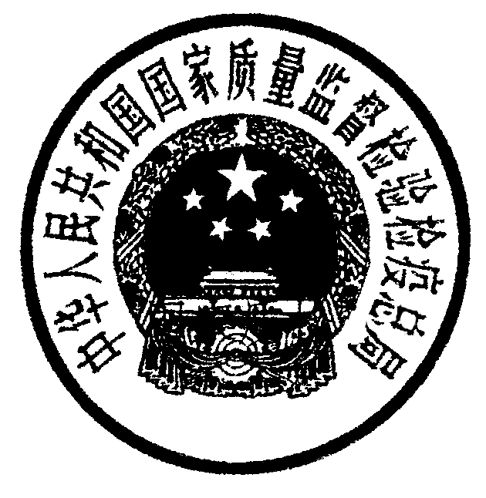







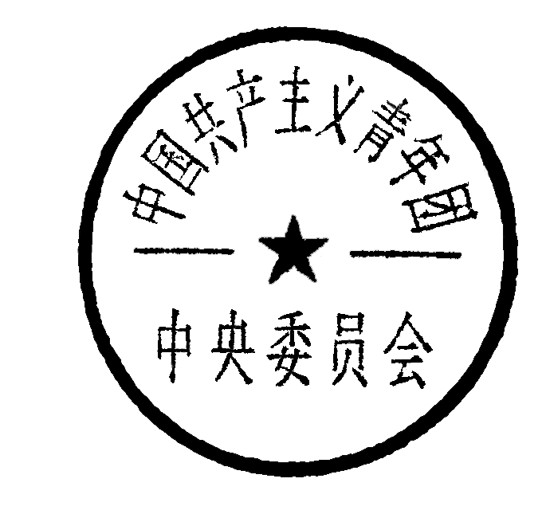

二○一○年六月十三日

附件：

2010年全国“质量月”活动宣传口号

抓质量水平提升 促发展方式转变
夯实质量安全基础，促进经济又好又快发展
夯实质量安全基础，促进经济社会和谐发展
全员全过程全方位参与，全面提高质量安全水平
质量诚信是企业的信誉和生命
恪守质量诚信，践行社会责任
质量关系你我他，涉及个人与国家
提高可靠性，质量上台阶
创造高质量，奉献高质量，享受高质量
抓质量，讲诚信，树品牌
质量缔造品牌，品牌提升效益
关注民生，重视质量
共筑质量大堤，共享和谐生活
坚持以质取胜，推动科学发展
重视质量安全，促进社会和谐
奉献优质产品，构建和谐社会
质量在我手中，用户在我心中
坚持科技创新，发展自主品牌
降废减损提质，节能降耗增效
以质量诚信为荣，以假冒伪劣为耻
树立质量法制观念，提高全民质量意识

